
Le bolero de Ravel


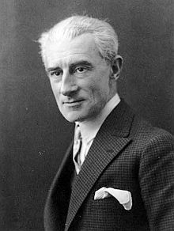
Le Boléro de Ravel est une musique de ballet composée en 1928 et jouée la même année à l’opéra Garnier. Cet air dure environ 15 minutes.
C'est un des derniers airs de Maurice Ravel ; il est fréquemment repris dans le cinéma et la publicité .

Mon avis : ateyj
____________________________________________________________________________________

Ce que j'ai entendu :
____________________________________________________________________________________________________________________________________________

Le ballet est un genre qui allie danse et musique. Ce style est né dans les cours italiennes durant la Renaissance (XVème siècle). C’est Catherine de Médicis qui importera le ballet en France. Au XVIIe siècle, le développement important qu'a connu le ballet à la cour de Louis XIV explique l'origine française de la plupart des termes de vocabulaire de la danse.


Maurice Ravel est un compositeur français né le 7 mars 1875 et décédé le 28 décembre 1937. Il fut la figure la plus influente de la musique française de son époque et le principal représentant du courant dit impressionniste au début du XXe siècle.
Son œuvre fut plutôt modeste car il ne réalisa que 86 œuvres originales.
Son œuvre la plus célèbre restera malgré tout le Boléro, qui fait partie d’un ballet de caractère espagnol commandé par son amie et mécène Ida Rubinstein.

